原住民族委員會
發稿單位：原住民族委員會
新聞聯絡人：潘翊讚
電 話：(02)8995-3336；0975-768235
傳 真：(02)8521-0209
發稿日期：110年11月27日(六)
電子郵件：domo @cip.gov.tw

【新聞稿】

「第14屆全國原住民族兒童繪畫創作比賽」
頒獎典禮暨展覽
「第14屆全國原住民族兒童繪畫創作比賽」今(27)日假中正紀念堂演藝廳舉辦頒獎典禮及展覽，其中頒獎典禮頒發幼稚園、國小一年級至六年級，以及國中組特優獎項，共計80個獎項，原民會表示透過頒獎典禮對得獎之學生表達祝賀，未來也持續鼓勵對繪畫有興趣的原住民學生，可透過兒童繪畫創作比賽的平台，展現其主體性，繪出原住民族歷史與文化。
原民會表示今年全臺雖受疫情影響，仍有3,063件作品參加比賽，共選出了特優80件、優選240件、佳作354件，今年繪畫比賽的主題為「我的部落･我的情」，學生用自己對部落的認識、連接自己的想像，以及感受畫出自己部落的傳說故事、歲時祭儀、舞蹈及音樂上的生活經歷，今(27)得獎作品開展，共計有71位得獎學生現身於自己作品前，與觀看展覽的人，解說及分享自已的作品，像是：
國中組潘珩昕同學以「達悟情．勇士魂」表達了拼板舟承載著族人世代與海共存所傳承的歷史和智慧。
國小組丁維程同學以一幅「奮力向上」作品勇士參加收穫祭爬竿比賽為自己部落奮力向上。
田瑜婕同學「留住部落美好時光」把部落的美與家人相聚自拍記錄了美好時光。
幼兒組陳柏均小朋友把參加阿美族豐年祭快樂慶祝豐收的感動畫了出來。

原民會特別表示於中正紀念堂的展覽的80件特優得獎作品，展覽期間為11月27日至12月22日，歡迎大家前往參觀，欣賞及認識原住民族文化特色，張張都是文化的寶藏。

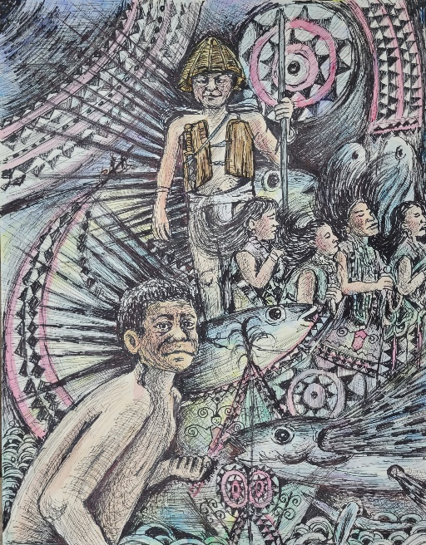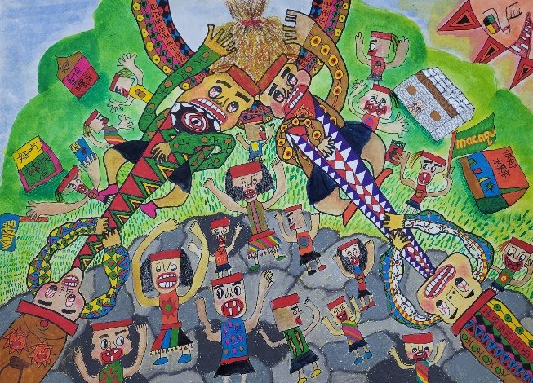
國中組 潘珩昕 國小六年級組 丁維程
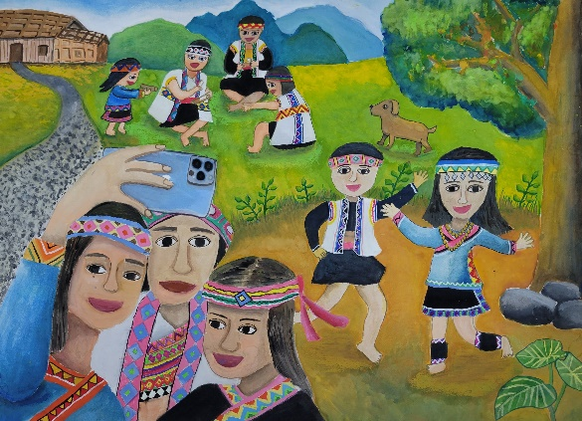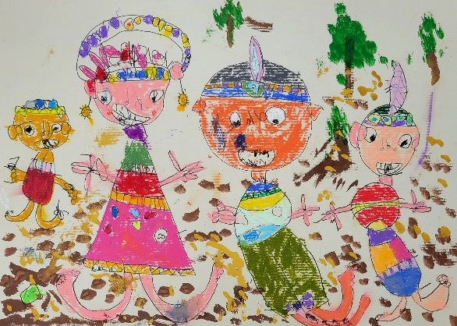
國小五年級組 田瑜婕 幼兒組 陳柏均

